광명시흥 필지 구조물 판독
ArcGIS Pro Add-in 사용설명서
버전 2.0 · 2026년 11월 · ArcGIS Pro 3.6 기준(3.7에서도 동작)

목차
1. 개요
1.1 v2.0에서 바뀐 점
1.2 처리 흐름 한눈에 보기
2. 설치와 실행 환경
2.1 필요 조건
2.2 설치(배포 패키지)
2.3 개발 PC에서 직접 빌드할 때
3. 입력 데이터
3.1 사용자가 넣는 자료
3.2 받을 수 있는 영상 형식과 좌표 처리
3.3 영상 권장 조건
3.4 Add-in에 들어 있는 기초자료(입력 불필요)
3.5 기준 건물 레이어와 건축물대장 연계
4. 리본 구성
5. 사용 방법
5.1 판독 실행
5.2 결과를 지도에서 보기
5.3 표본 검수
5.4 후보 판독(현장조사 전 필수)
5.5 현장조사 연계
5.6 필지 도면 PDF
5.7 실행 이력과 재사용
5.8 권장 업무 흐름
6. 결과물
6.1 폴더 구성
6.2 보고서(A4 HTML) 구성
6.3 붙임 1·1-2 SHP 필드
6.4 필지 상태와 객체 등급
6.5 미등재 판정 방법
6.6 신규·소멸 판정 방법
6.7 필지 단위 건축물대장 대조
7. 결과를 쓸 때 유의할 점
8. 문제 해결
9. 부록: 명령행 실행과 자료 갱신
9.1 명령행 실행
9.2 기초자료 갱신(개발 PC)
10. 부록: 용어
11. 버전 이력

1. 개요
이 Add-in은 광명시흥 공공주택지구의 항공사진 두 장(기준 시기·비교 시기)을 받아 지구 안 모든 지적 필지의 구조물 현황을 판독하고, LH·GH 보상 실무에 바로 쓸 수 있는 공공기관 보고서(A4 HTML)와 GIS 자료를 만든다. 사용자는 영상 파일과 촬영일만 지정하면 된다. 지구 경계, 연속지적도, 기준 건물 레이어(GIS건물통합정보·도로명주소 건물), 건축물대장, 건축인허가 자료는 Add-in에 미리 들어 있다.
- 필지별 구조물 유무: 16,636개 필지를 다섯 상태(등재+판독, 등재만, 판독만, 없음, 영상 부족)로 구분
- 기준 건물 레이어: GIS건물통합정보(국토교통부)와 도로명주소 건물을 합친 12,549동. 건물마다 건축물대장 연계 여부와 위반건축물 여부가 붙어 있어 판독기 학습 정답과 등재 판정에 쓴다(3.5)
- 미등재 구조물: 대장 연계 건물 밖에서 판독된 구조물을 '도면·대장 모두 없음'(붙임 1)과 '도면은 있으나 대장 없음'(붙임 1-2)으로 나누고, 부속 의심·저신뢰를 따로 표시(SHP·CSV 함께 제공, 6.5)
- 필지 단위 건축물대장 대조(표제부·기본개요·부속지번): '대장 없음·대장 면적 초과' 보조 표시(6.7)
- 위반건축물(건물통합정보) 표시: 보고서, 붙임 SHP, 현장조사표
- 두 시기 사이 신규·소멸 구조물 의심 목록(보고서 붙임 2)
- 후보 판독: 모델 후보를 전후 영상으로 한 건씩 판독해 오탐을 현장조사에서 제외(5.4)
- 표본 검수·현장조사 결과를 다시 받아 정확도를 보고서에 반영(5.3, 5.5)
- 필지별 도면 PDF, 현장조사표(엑셀)·Field Maps용 지오데이터베이스(5.5, 5.6)
모델 판독 결과는 확정이 아니라 '변화·미등재 후보'다. 무작위 표본 검수에서 변화 후보 중 실제 건물·구조 변화는 약 50~55%였다. 그림자 위치 변화, 경사지붕의 일조·밝기 차이, 나지에서 콘크리트 포장면으로의 전환, 차량·적치물, 비닐하우스·컨테이너의 색상·반사 변화는 실제 변화와 영상 특성이 비슷해 임계값 조정만으로는 구분되지 않는다. 그래서 현장조사 전에 후보를 사람이 전후 영상으로 판독하고(5.4), 확인이 필요한 필지만 현장조사로 넘긴다. 판독 결과는 조사 대상을 고르는 보조자료이며 불법 여부, 보상 대상 여부, 구조물 용도를 판정하지 않는다.

1.1 v2.0에서 바뀐 점
v2.0은 '무엇을 등재 건물로 볼 것인가'의 기준을 바꿨다. 영상을 조각으로 나누고 판독기로 구조물을 찾는 방식(Felzenszwalb 분할, 공간 교차검증 판독기, 화소 변화탐지 교차 확인)은 v1.x와 같다.
구분 | v1.3 | v2.0
건물 기준 자료 | VWorld 도로명주소 건물 5,107동 | GIS건물통합정보 11,190동 + 도로명주소에만 있는 건물 1,359동 = 12,549동
판독기 학습 정답 | 도로명주소 건물 | 기준 건물 레이어 전체(대장 여부와 무관하게 지붕인지가 정답)
'등재'로 보는 건물 | 도로명주소 건물 전부 | 건축물대장과 연계된 건물 3,342동만
미등재 구분 | 독립 / 부속 의심 / 저신뢰 | 독립(도면·대장 없음) / 대장 없음(도면 있음) / 부속 의심 / 저신뢰
붙임 | 붙임 1(독립 미등재) | 붙임 1(도면·대장 없음) + 붙임 1-2(도면 있음·대장 없음)
위반건축물 | 없음 | 건물통합정보의 위반건축물 표시를 필지·현장조사표에 표시
작은 건물(20~50㎡) 판독 재현율 | 6.6%(2022) · 9.6%(2024) | 16.6%(2022) · 20.8%(2024)
ArcGIS Pro | 3.5 이상 | 3.6 이상(3.5에서는 로드되지 않음)
정확도 수치 | 표본 검수 4회(독립 미등재 59% 등) | 새 기준이므로 표본 검수를 다시 해야 함(qa/review1, 177건 준비)

v1.x 결과와 수치를 직접 비교하지 않는다. 학습 정답 건물이 4,816동에서 8,920동(20㎡ 이상)으로 바뀌어 재현율의 분모가 다르고, '등재'의 뜻도 바뀌었다. v1.x 실행 폴더는 그대로 열 수 있지만 붙임 1-2·대장 없음 구분은 v2.0으로 다시 실행해야 생긴다.

1.2 처리 흐름 한눈에 보기
- 영상 정리: 두 시기 영상을 0.25m RGB로 정리하고 위치를 맞춘다(좌표 없는 영상은 자동 정합).
- 화소 변화탐지: 1m 격자에서 두 시기 변화확률을 구한다(신규·소멸 교차 확인용).
- 조각화: 0.5m로 줄인 영상을 색·밝기가 비슷한 조각으로 나눈다(지구 711타일).
- 판독기 학습·판정: 기준 건물 레이어와 겹치는 조각을 구조물, 먼 조각을 비구조물로 학습해 모든 조각의 구조물 확률을 매긴다. 확률 0.6 이상이 구조물.
- 등재 대조: 대장 연계 건물 밖의 구조물 덩어리를 미등재로 뽑고, 건물 윤곽·대장 유무로 네 가지로 나눈다.
- 변화 판정: 2022에 없고 2024에 있는 덩어리를 신규, 반대를 소멸 후보로 두고 화소 변화탐지와 맞으면 A·B 등급을 준다.
- 필지 집계·보고서: 필지별로 집계해 보고서, 붙임 1·1-2 SHP, 검수 표본, 근거 영상을 만든다.

2. 설치와 실행 환경

2.1 필요 조건
항목 | 조건
운영체제 | Windows 10/11 64비트
ArcGIS Pro | 3.6 이상. Pro 3.6 SDK(.NET 8)로 빌드한 Add-in이며 3.7에서도 다시 설치 없이 동작한다(Esri Add-in 상위 호환). Pro 3.5에서는 로드되지 않는다(3.5가 필요하면 v1.3 사용). ECW·MrSID 형식 변환에도 Pro를 쓴다
디스크 | 출력 드라이브에 실행 1회당 1~2GB. 여유 공간이 3GB 미만이면 실행 전에 멈춘다. 설치 폴더는 약 1.8GB(분석 Python·기초자료·2022 기준 영상 포함)
메모리 | 16GB 이상 권장(분할 단계에서 여러 프로세스를 동시에 쓴다)
분석 Python | 배포 패키지에 포함(별도 설치 불필요). 인터넷 연결 없이 동작한다

2.2 설치(배포 패키지)
- 배포 zip(GwangmyeongInterpretation.zip, 약 1GB)을 여유 있는 드라이브에 풀어 GwangmyeongInterpretation 폴더를 만든다.
- ArcGIS Pro를 닫는다.
- GwangmyeongInterpretation 폴더에서 PowerShell을 열고 다음을 실행한다: powershell -ExecutionPolicy Bypass -File install.ps1
- 설치 위치를 바꾸려면 -InstallDir D:\광명시흥판독 처럼 지정한다(기본 C:\GwangmyeongInterpretation). C 드라이브 여유가 적으면 D 드라이브를 권장한다.
- ArcGIS Pro를 열면 리본에 [광명시흥 판독] 탭이 생긴다.
- 처음 실행할 때 [판독 실행] 창의 [옵션 및 환경] > [환경 점검]으로 분석 Python이 잡히는지 확인한다.
탭이 보이지 않으면 Pro 옵션 > Add-In Manager > 옵션의 보안 정책을 확인한다. '디지털 서명된 Add-in만 로드'로 되어 있으면 기관 인증서로 서명한 판을 받아야 한다. v1.x를 쓰던 PC는 install.ps1이 이전 Add-in을 새 판으로 바꾼다. 이전 실행 폴더와 결과는 지우지 않는다.

2.3 개발 PC에서 직접 빌드할 때
cd arcgis_addin\GwangmyeongInterpretation
dotnet build -c Release
→ bin\Release\GwangmyeongInterpretation.esriAddinX 를 문서\ArcGIS\AddIns\ArcGISPro 에 복사
배포 패키지 전체: powershell -ExecutionPolicy Bypass -File arcgis_addin\build_dist.ps1 -Dest D:\dist\GwangmyeongInterpretation -Zip
빌드 PC에 ArcGIS Pro가 없어도 된다(.NET 10 SDK만 필요). Pro 3.6 참조 어셈블리는 NuGet에서 받는다. build_dist.ps1은 desktopVersion 3.6.0, 참조 ArcGIS 어셈블리 13.6 이하, .NET 8 이하, 패키지 안 DLL이 방금 빌드한 DLL인지 검사하고, 어긋나면 멈춘다.

3. 입력 데이터

3.1 사용자가 넣는 자료
항목 | 내용 | 예시
기준 시기 영상 | 비교의 기준이 되는 이른 시기 항공 정사영상(필수) | 2022-12-01 정사영상(ECW)
기준 시기 촬영일 | YYYY-MM-DD, YYYY-MM, YYYY 중 하나 | 2022-12-01
비교 시기 영상 | 나중 시기 항공사진(필수). 좌표가 없어도 된다 | 2024 항공사진(JPG)
비교 시기 촬영일 | 기준 시기보다 늦어야 한다 | 2024
출력 상위 폴더 | 이 폴더 아래 실행 시각 이름의 폴더가 만들어진다 | D:\광명시흥_판독

3.2 받을 수 있는 영상 형식과 좌표 처리
GDAL로 열리는 래스터는 형식을 가리지 않는다: GeoTIFF, ECW, JPEG2000, MrSID, ERDAS IMG, JPG·PNG(월드파일 유무 무관), VRT 등. 입력 영상은 좌표 상태에 따라 자동으로 처리된다.
좌표 상태 | 예 | 처리
좌표계와 좌표가 모두 있음 | EPSG:5186 GeoTIFF, 경위도 GeoTIFF | 분석 좌표계(EPSG:5186)로 재투영
좌표는 있으나 좌표계가 없음 | LOCAL_CS로 저장된 ECW(2022 원본) | 좌표가 지구와 겹치면 EPSG:5186으로 간주
좌표가 없음 | 월드파일 없는 JPG(2024 원본) | 2022 기준 영상에 자동 정합(SIFT 특징점 → 타일 위상상관)

모든 영상은 지구 경계+50m 범위를 0.25m RGB GeoTIFF로 정리한 뒤, 기준 영상과 0.25m 타일 위상상관으로 남은 위치 차이를 재서 보정한다. 정합 오차(RMSE)는 보고서 〈표 3〉에 기록된다. 원본 2024 JPG를 자동 정합한 결과는 기존 수작업 정합과 0.1m 이내로 일치했다.

3.3 영상 권장 조건
- RGB 컬러, 화소 0.5m 이하(0.25m 권장). 더 촘촘한 원본(예: 3.8cm ECW)은 자동으로 0.25m로 줄인다.
- 지구 전체를 덮을 것. 일부만 덮으면 덮지 않은 필지는 '영상 부족'이 된다.
- 16비트 영상은 자동으로 8비트로 바꾼다. 흑백 영상은 처리되지만 판독 품질이 떨어진다.
- 두 시기 영상의 계절·촬영 시각이 비슷할수록 그림자·수목 차이에서 오는 오탐이 줄어든다.
- 좌표계를 잘못 단 영상(수십 m 이상 어긋남)은 보정하지 않고 완료 창에서 경고한다.

3.4 Add-in에 들어 있는 기초자료(입력 불필요)
자료 | 규모 | 용도
지구 경계 | VWorld 공공주택지구 경계, 12.71㎢ | 분석 범위
연속지적도 | 21,448개 → 중복 제외 16,636필지 | 집계 단위
기준 건물 레이어(buildings_ref.gpkg) | 12,549동(대장 연계 3,342, 위반건축물 168) | 판독기 학습 정답, 등재 판정(3.5)
GIS건물통합정보 원본 | 지구 주변 17,502동(지구 안 11,190동) | 기준 건물 레이어의 재료
도로명주소 건물(VWorld) | 5,107동 | 기준 건물 레이어 보완, 화소 변화탐지
건축물대장 표제부 | 6,763건 | 건물 단위 대장 매칭, 필지 대조(건축면적), 신축 재현율 검증
건축물대장 기본개요·부속지번 | 7,078건 · 5,435건 | 필지 대조(여러 필지에 걸친 건물 포함)
건축인허가 기본개요 | 9,164건 | 착공일 기준 재현율 검증
2022-12-01 정사영상(0.25m) | 약 0.7GB | 자동 정합의 기준

기초자료는 2026년 10~11월에 내려받은 것이다(건물통합정보 최종 갱신 2026-10-05). 자료를 새로 받는 방법은 9장에 있다.

3.5 기준 건물 레이어와 건축물대장 연계
v2.0의 핵심 자료다. 건물 윤곽(도면)과 건축물대장(등재)을 건물 단위로 이어, '지도에 건물이 있다'와 '대장에 등재돼 있다'를 따로 판단한다.
구성
구분 | 건물 수 | 내용
GIS건물통합정보 | 11,190동 | 국토교통부 GIS건물통합정보(VWorld 국가중점데이터 API). 건물 윤곽마다 PNU, 대장 연계 번호, 위반건축물 여부, 용도·구조·사용승인일
도로명주소에만 있는 건물 | 1,359동 | 건물통합정보 윤곽과 겹치지 않는 도로명주소 건물(대표점이 0.5m 안에 없는 것)
합계(기준 건물 레이어) | 12,549동 | 판독기 학습 정답과 도면 대조에 쓴다
그중 대장 연계 | 3,342동 | '등재' 건물. 미등재 판정에서 이 건물 위 구조물은 빠진다
그중 대장 미연계 | 9,207동 | 도면에는 있으나 대장이 없는 건물(창고·축사·가설물·하우스 등, 중앙값 약 30㎡)
그중 위반건축물 | 168동 | 건물통합정보의 위반건축물 표시(Y). 159필지

대장 연계를 판단하는 방법
- 건물통합정보 건물: 대장 연계 번호(buld_idntfc_no)가 있으면 '연계', 없으면 '미연계'.
- 그 번호는 건축HUB 대장 관리번호(mgmBldrgstPk)와 체계가 달라 그대로는 맞지 않는다. 그래서 연계 건물을 대장 표제부와 같은 필지 안에서 건축면적·연면적(±0.5㎡), 사용승인일 세 항목으로 맞추고, 두 항목 이상 맞는 표제부의 관리번호·주용도를 붙인다. 연계 2,775동 중 2,123동은 세 항목이 모두 맞았고, 2,221동에 표제부가 붙었다.
- 도로명주소에만 있는 건물: 연계 정보가 없으므로 필지에 대장이 있으면 '연계'로 본다(v1.x와 같은 가정).
- 위반건축물: 건물통합정보의 위반건축물 여부를 그대로 쓴다.
알아 둘 한계
- 건물통합정보에 이미 철거된 건물 윤곽이 남아 있을 수 있다. 붙임 1-2 대상은 후보 판독(5.4)에서 영상에 구조물이 실제로 있는지 확인한다.
- 도로명주소에만 있는 건물은 필지 단위로 '연계'를 판단하므로, 한 필지에 대장 건물과 무허가 건물이 함께 있으면 무허가 건물도 '연계'로 보일 수 있다.
- 대장 연계 번호가 있어도 표제부와 맞춰지지 않은 건물통합정보 건물(약 550동)과 도로명주소에만 있는 연계 건물은 주용도·관리번호 칸이 비어 있다. 등재 판정에는 영향이 없다.
- 화소 변화탐지 단계는 v1.x와 같이 도로명주소 건물을 쓴다.

4. 리본 구성
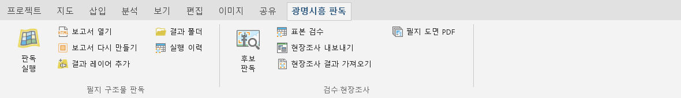
그림 1. [광명시흥 판독] 탭(실제 화면의 버튼 배치를 그린 그림)
버튼 | 기능
판독 실행 | 영상·촬영일·출력 폴더를 받아 판독 전 과정을 실행한다(5.1)
보고서 열기 | 현재 결과의 보고서 HTML을 기본 브라우저로 연다(다시 만든 경우 가장 최근 것)
보고서 다시 만들기 | 표본 검수·후보 판독·현장조사 입력을 반영해 보고서와 붙임 1·1-2 SHP만 새로 만든다. 이전 것은 덮어쓰지 않는다(5.3)
결과 레이어 추가 | 결과 레이어와 두 영상을 현재 지도에 그룹으로 올린다(5.2)
결과 폴더 | 산출물 폴더를 탐색기로 연다
실행 이력 | 지난 실행 목록에서 보고서·레이어·폴더를 다시 열거나 '현재 결과'로 고른다(5.7)
후보 판독 | 모델 후보(붙임 1·1-2·신규·소멸)를 전후 영상으로 한 건씩 판독해 현장조사 대상·오탐·판단 보류로 나눈다. 오탐은 현장조사 내보내기에서 빠진다(5.4)
표본 검수 | 검수 표본을 한 장씩 보며 판정해 정밀도를 잰다(5.3)
현장조사 내보내기 | 엑셀 조사표와 Field Maps용 survey.gdb를 만든다. 후보 판독에서 오탐으로 고른 대상은 제외(5.5)
현장조사 결과 가져오기 | 작성한 조사표나 gdb를 읽어 보고서에 반영한다(5.5)
필지 도면 PDF | 붙임 1 필지마다 A4 도면 1쪽을 만들어 PDF 한 파일로 저장한다(5.6)

검수·현장조사·도면 버튼은 '현재 결과'(마지막 실행 또는 실행 이력에서 고른 실행)를 대상으로 한다.

5. 사용 방법

5.1 판독 실행
- [판독 실행]을 누른다.
- 기준 시기 영상과 비교 시기 영상을 [찾아보기]로 고르고 촬영일을 적는다.
- 출력 상위 폴더를 확인한다(기본값은 여유 공간이 가장 큰 드라이브의 \광명시흥_판독).
- 필요하면 [옵션 및 환경]을 연다: 화소 변화탐지 교차 확인(기본 켬, 신규·소멸 A·B 등급에 필요), 완료 후 레이어 추가, 완료 후 보고서 열기.
- [판독 실행]을 누른다. 진행 단계·경과 시간·로그가 창에 보이고, [취소]로 멈출 수 있다.
- 끝나면 결과 레이어가 지도에 올라가고 보고서가 열린다. 주의할 점(변화탐지 실패, 정합 이상 등)이 있으면 창으로 알린다.
단계 | 내용 | 시간(참고)
1 기준 시기 영상 정리 | 형식 변환, 좌표 판정, 0.25m 재표본, 기준 영상 대비 위치 보정 | 1~6분
2 비교 시기 영상 정리 | 같음. 좌표가 없으면 자동 정합 | 1~6분
3 화소 변화탐지 | 1m 격자 앙상블 변화확률 - 신규·소멸 교차 확인용 | 약 3~5분
4 조각화·판독기·필지 판정 | 0.5m 조각화(711타일), 공간 교차검증 판독기 학습, 기준 건물·대장 대조, 필지 집계, 근거 영상, 검수 표본 | 약 15~25분
5 보고서 작성 | A4 보고서 HTML, 붙임 1·1-2 SHP | 1~2분

같은 영상을 다시 넣으면 영상 해시로 이전 결과를 찾아 1~4단계를 재사용하므로 약 3분이면 끝난다. 재사용 키에는 기준 건물 레이어의 해시가 들어 있어, v1.x 때 만든 캐시는 v2.0에서 다시 쓰지 않고 처음부터 판독한다.

5.2 결과를 지도에서 보기
[결과 레이어 추가](또는 실행 완료 시 자동)는 '광명시흥 판독 <실행 시각>' 그룹에 다음 레이어를 넣는다.
레이어 | 내용
붙임 1 · 미등재(도면·대장 없음) | 보고서 붙임 1과 같은 목록(SHP). 빨간 테두리·채움
붙임 1-2 · 미등재(도면 있음·대장 없음) | 보고서 붙임 1-2와 같은 목록(SHP). 보라 테두리·채움
필지 판독 상태 | 필지별 다섯 상태를 색으로 구분
미등재 구조물 필지 | 미등재 플래그 필지를 네 구분(도면·대장 없음 빨강 / 도면 있음·대장 없음 보라 / 부속 의심 주황 / 저신뢰 회색) 테두리로. 붙임 1 레이어가 있으면 꺼 둔다
신규·소멸 의심(A·B) | 노랑 = 신규, 파랑 = 소멸
미등재 판독 덩어리 | 필지 안 판독 구조물 덩어리. U = 도면·대장 없음(빨강), R = 도면 있음·대장 없음(보라), UA = 부속 의심(주황). 기본 꺼짐
기준·비교 시기 영상 | 정리된 0.25m 영상(비교 시기는 기본 꺼짐)

기준 건물 레이어 자체를 함께 보려면 설치 폴더의 app\data\projects\gwangmyeong_siheung_aerial\processed\buildings_ref.gpkg를 지도에 끌어다 놓고 reg 필드(연계/미연계)로 기호를 나누면 된다.

5.3 표본 검수
판독 정확도는 층화 무작위 표본을 사람이 영상으로 확인해서 산정한다. 새 영상으로 실행하면 표본(qa/review1, 광명시흥 v2.0 기준 177건)이 만들어지고 보고서는 '검수 전'으로 표시된다. v2.0은 기준이 바뀌었으므로 이 검수를 해야 정확도가 나온다.
- [표본 검수]를 누르면 도킹 창이 열린다. 판독자 이름을 적는다(검수표 judge 열에 기록).
- 표본 영상을 보고 ① 구조물 맞음 ② 구조물 아님 ③ 판단 불가 중 하나를 누른다(키보드 1·2·3). 메모를 남길 수 있다.
- 판정은 바로 저장되고 다음 표본으로 넘어간다. ←/→로 이동, '미검수만'으로 남은 것만 볼 수 있다. '지도 따라가기'를 켜면 지도가 표본 위치로 이동한다.
- 모두 끝나면 [보고서 다시 만들기]로 정밀도를 보고서에 반영한다.
보고서 저장 위치: <출력 상위 폴더>\<실행 시각>\interpretation\reports\. [보고서 다시 만들기]와 [현장조사 결과 가져오기]는 이전 보고서를 덮어쓰지 않고 보고서와 붙임 SHP 이름 뒤에 생성 시각(_YYYYMMDD_HHMMSS)을 붙여 새로 만든다. 그래서 브라우저에 열어 둔 보고서나 Pro 지도에 올린 붙임 레이어가 있어도 실패하지 않는다. 완료 창에 새 파일 경로가 나오고, [보고서 열기]는 가장 최근 보고서를 연다.
표본 층 | '구조물 맞음' 기준
미등재 · 지목 ○(대·전·답·목·임·기타) | 노란 선 안 덩어리 중 하나라도 등재 건물의 일부가 아닌 구조물(창고·하우스·컨테이너·가설물 등). 등재 건물 지붕 가장자리·포장면·수목은 '아님'
미등재 · 도면 있음·대장 없음 | 노란 선 안에 실제 구조물이 있음(대장 없는 건물이 영상에 서 있음). 이미 철거돼 빈 땅·포장면·수목이면 '아님'
미등재 · 부속 의심 | 등재 건물과 붙어 있지만 별도 구조물(증축부·부속 창고·가설 지붕)이면 '맞음'. 같은 지붕의 가장자리일 뿐이면 '아님'
미등재 · 도로·하천류 | 독립과 같은 기준(포장면·차량 오탐이 많은 층)
신규 의심 A | 왼쪽(기준 시기)에 없던 구조물이 오른쪽(비교 시기) 노란 선 안에 생겼음. 지붕 도색·천막·차량·그림자는 '아님'
소멸 의심(전수) | 왼쪽(기준 시기) 노란 선 안 구조물이 오른쪽(비교 시기)에 실제로 없어졌음

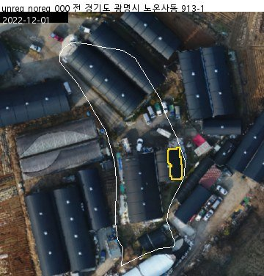
그림 2. 검수 표본 예 - 미등재 · 도면 있음·대장 없음(노란 선 = 판독 덩어리, 흰 선 = 필지 경계)
표본 층마다 추출 수와 모집단 크기가 검수표(qa_labels.csv)에 기록되고, 보고서는 층별 가중으로 정밀도와 95% 신뢰구간(Wilson)을 낸다. '도면 있음·대장 없음' 층은 독립 미등재 정밀도에 섞지 않고 따로 낸다.

5.4 후보 판독(현장조사 전 필수)
모델 결과는 후보이므로, 현장조사표를 만들기 전에 후보를 한 번 육안으로 판독해 실제로 확인이 필요한 필지만 현장에 넘긴다. 대상과 번호는 현장조사와 같다: U001… = 붙임 1, R001… = 붙임 1-2, A01… = 신규 의심 A, G01… = 소멸 의심 A·B. 광명시흥 v2.0 실행에서는 1,185건(U 469, R 647, A 30, G 39)이다.
- [후보 판독]을 누르면 판독표와 후보별 전후 영상(주변 맥락이 보이게 70m 범위)을 만들고 '검수·판독' 창을 후보 판독 모드로 연다. 처음 한 번만 수 분 걸리고, 다시 누르면 이전 판독을 그대로 이어받는다.
- 왼쪽(기준 시기)·오른쪽(비교 시기) 영상과 지도를 보고 ① 현장조사 대상 ② 오탐(제외) ③ 판단 보류 중 하나를 누른다(키보드 1·2·3). 오탐이면 '오탐 원인'을 먼저 고른다. 창 위쪽에 구분별 판독 기준이 나온다.
- 판정은 바로 저장되고 다음 후보로 넘어간다. '미검수만'을 켜면 남은 것만 본다. 확대 확인이나 건축물대장·인허가 대조가 필요한 후보는 ③으로 두면 현장조사표에 포함된다.
- 모두 끝나면 창의 [현장조사 내보내기]를 누른다. 오탐으로 고른 대상만 빠지고, 번호는 그대로 유지된다.
- [보고서 다시 만들기]를 하면 보고서 'Ⅳ-4 후보 육안 판독 결과'(구분별 판정 수, 오탐 원인)가 생긴다.
구분 | ① 현장조사 대상 | ② 오탐(제외)
미등재(U) · 붙임 1 | 노란 선 안에 건물 윤곽이 없는 실제 구조물(창고·하우스·컨테이너·가설물) | 등재 건물 지붕 가장자리, 포장면, 수목, 차량
미등재(R) · 붙임 1-2 | 흰 선(필지) 안 노란 선의 대장 없는 건물이 영상에 실제로 서 있음 | 이미 철거돼 빈 땅, 포장면·수목·차량
신규 의심(A) | 기준 시기에 없던 구조물이 비교 시기 노란 선 안에 실제로 생김 | 그림자 위치 변화, 경사지붕 밝기 차이, 나지→포장, 차량·적치물, 비닐하우스·컨테이너 색 변화
소멸 의심(G) | 기준 시기 구조물이 비교 시기에 실제로 없어짐 | 그림자·밝기 차이로 안 보일 뿐 구조물은 그대로

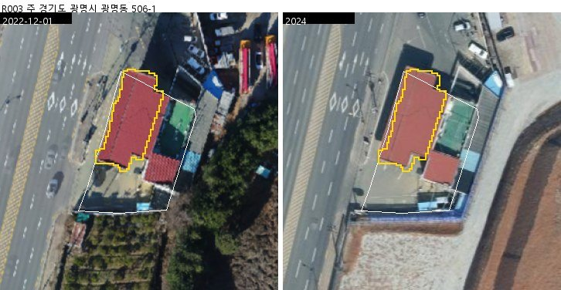
그림 3. 후보 판독 영상 예(미등재 · 대장 없음 R003: 건물 윤곽은 있으나 대장이 없는 주택 지붕이 판독됨. 위반건축물 1동 필지)
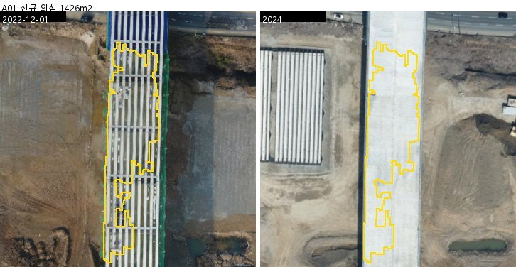
그림 4. 후보 판독 영상 예(신규 의심 A01: 왼쪽 기준 시기, 오른쪽 비교 시기, 노란 선 = 후보)
소요 시간(참고): 단순 후보 확인은 건당 약 3초다. 1,185건이면 확인만 1시간 남짓이고, 확대하거나 행정자료를 대조해야 하는 경우를 더해도 1인이 하루 안에 판독할 수 있다. 붙임 1-2(R)는 건물이 서 있는지만 보면 되므로 가장 빠르다. 이 판독으로 현장에 넘기는 후보의 신뢰도를 먼저 확보한다.

5.5 현장조사 연계
[현장조사 내보내기]는 다음 대상을 조사용 자료로 만든다: U001… = 붙임 1 미등재(도면·대장 없음) 필지(연번 동일), R001… = 붙임 1-2 미등재(도면 있음·대장 없음) 필지(연번 동일), A01… = 신규 의심 A, G01… = 소멸 의심 A·B(붙임 2 번호 동일). 후보 판독(5.4)에서 오탐으로 고른 대상은 빠진다(판단 보류·미판독은 포함).
산출물 | 내용
현장조사표.xlsx | 대상마다 근거 영상 썸네일, 조사번호·구분·PNU·소재지·지목·판독 면적·위경도, 결과 입력 칸(드롭다운). 위반건축물이 있는 필지는 소재지 뒤에 '[위반건축물 N동]'을 붙인다. '작성 안내' 시트 포함
survey.gdb · survey_points | 조사 지점(대상마다 1점). 결과 필드에 코드값 도메인·한글 별칭, 사진 첨부 사용 설정
survey.gdb · survey_areas | 조사 범위(필지·객체 폴리곤)
images\<조사번호>.jpg | 근거 영상 원본 크기

결과 칸 | 입력 값
구조물 실재 | 있음 / 없음 / 확인불가 (소멸은 '실제로 없어졌으면 있음')
용도 | 주택 / 창고 / 축사 / 비닐하우스 / 컨테이너 / 공장·작업장 / 기타
물건조서 등재 | 예 / 아니오 / 확인불가 ('있음' + '아니오' = 물건조서 누락 의심)
조사자 · 조사일 · 사진 파일 · 비고 | 자유 입력

그림 5. 조사표 근거 영상 예(신규 의심 A01: 왼쪽 기준 시기, 오른쪽 비교 시기)
- 엑셀로 조사할 때: 조사표를 인쇄하거나 태블릿에서 작성한 뒤 [현장조사 결과 가져오기] > [예]로 엑셀을 고른다.
- Field Maps로 조사할 때: survey_points를 ArcGIS Online/Enterprise에 게시해 수집한 뒤, 지오데이터베이스로 내려받아 [현장조사 결과 가져오기] > [아니오]로 .gdb 폴더를 고른다(레이어 이름이 바뀌어도 조사번호 필드로 찾는다).
- 가져오면 보고서에 'Ⅳ-3 현장조사 결과'(구분별 현장 정밀도·물건조서 누락 의심·용도)와 붙임 1·1-2 '현장' 열이 생긴다.
- 다시 내보내면 이전 조사표·gdb는 지우지 않고 이름에 날짜·시각을 붙여 보관한다.

5.6 필지 도면 PDF
- 붙임 1 필지마다 A4 세로 1쪽: 위 기준 시기 영상, 아래 비교 시기 영상(같은 범위), 대상 필지(빨강)·판독 덩어리(노랑, 도면·대장 없음과 대장 없음 덩어리)·필지 경계(흰색), 축척·방위, 필지 정보 칸(PNU, 소재지, 지목, 판독 상태, 필지·등재·미등재 면적, 현장 확인 체크란).
- 실행 창에서 진행 쪽수를 보여 주며 만들고, 실행 폴더에 '필지도면_붙임1_<생성 시각>.pdf' 한 파일로 저장한다(470필지 기준 약 4분). 끝나면 바로 열 수 있다.
- 도면은 분석 Python이 그린다(Pro 지도·레이아웃을 쓰지 않으므로 Pro 작업에 영향이 없다). 인쇄 품질은 A4 150dpi다.

5.7 실행 이력과 재사용
- [실행 이력]은 출력 상위 폴더의 실행 목록(날짜, 입력 영상, 소요 시간, 필지 수, 미등재(도면·대장 없음), 미등재(대장 없음), 신규 A, 소멸 A·B, 재사용 여부)을 보여 준다. v1.x 실행은 '대장 없음' 칸이 비어 있다.
- 목록에서 보고서·레이어·폴더를 열거나 [현재 결과로 선택]으로 다른 실행을 검수·현장조사 대상으로 고를 수 있다.
- 재사용 캐시는 출력 상위 폴더의 _cache에 있다. 하드링크라 디스크를 더 쓰지 않는다. 지워도 다음 실행이 다시 만든다.

5.8 권장 업무 흐름
보상 실무에서 결과를 쓰는 권장 순서다. 각 단계의 결과는 보고서를 다시 만들 때 반영된다.
순서 | 할 일 | 버튼·산출물 | 목적
1 | 판독 실행 | [판독 실행] → 보고서·붙임 1·1-2 | 후보 목록 만들기
2 | 표본 검수 | [표본 검수] → [보고서 다시 만들기] | 구분별 정밀도 확인(신뢰 수준 판단)
3 | 후보 판독 | [후보 판독] | 오탐 제외, 현장조사 대상 확정
4 | 물건조서 대조 | 붙임 1 → 붙임 1-2 순서로 SHP·CSV를 물건조서와 대조 | 물건조서 누락 의심 찾기
5 | 현장조사 | [현장조사 내보내기] → 조사 → [현장조사 결과 가져오기] | 실재·용도·등재 여부 확인
6 | 보고 | [보고서 다시 만들기], [필지 도면 PDF] | 최종 보고서·도면

- 우선순위: 붙임 1(도면도 대장도 없음)이 물건조서 누락 가능성이 가장 높다. 붙임 1-2는 도면에는 있어 이미 알려진 건물일 수 있지만 대장이 없으므로 2순위로 본다. 부속 의심은 등재 건물의 증축·부속 시설 확인용으로만 쓴다.
- 위반건축물이 있는 필지(보고서·조사표 표시)는 대장상 건물 외 부분이 있을 가능성이 높아 현장에서 함께 확인한다.
- 필지 단위 대장 대조의 '대장 면적 초과' 필지는 증축·가설물 의심 목록으로 보조 활용한다(6.7).

6. 결과물

6.1 폴더 구성
<출력 상위 폴더>\<실행 시각>\
project.yaml · run_info.json 실행 설정 · 입력 해시·정합 결과·소요 시간·주요 수치
data\imagery\t0_0.25m.tif, t2_… 정리된 영상
comparisons\t0_t2\ 화소 변화탐지 결과
interpretation\
reports\…_official.html A4 공공기관 보고서
reports\appendix1_unregistered_parcels\ (+ .zip) 붙임 1 미등재(도면·대장 없음) SHP·CSV·필드설명
reports\appendix1b_mapped_without_register\ (+ .zip) 붙임 1-2 미등재(도면 있음·대장 없음) SHP·CSV·필드설명
reports\parcel_interpretation.csv 필지 판정표(모든 필지)
reports\interpretation_summary.json 주요 수치(기준 건물 구성 포함)
vectors\parcel_interpretation.gpkg 필지 판정(폴리곤)
vectors\structure_change_objects.gpkg 판독 덩어리(신규·소멸·미등재, tier = A/B/C/U/R/UA)
evidence\new_A\ 신규 의심 근거 영상
qa\review1\ 검수 표본 영상·검수표
screen\ 후보 판독표(screen_labels.csv)·후보 전후 영상
survey\ 현장조사표·survey.gdb·결과

6.2 보고서(A4 HTML) 구성
- 표지 · 요약(핵심 수치 4개, 목적·방법·주요 결과·유의사항·건의) · 목차
- Ⅰ 개요(배경, 대상 지구, 사업 추진 경위와 잠정 기준일)
- Ⅱ 분석 자료 및 방법(자료 목록 - 기준 건물 레이어 구성 포함, 처리 흐름, 판독 과정 그림)
- Ⅲ 판독 결과(필지 상태, 법정동별 현황 - 독립·대장 없음·부속 의심 열, 미등재 구조물 4구분 표, 2-1 건물통합정보·건축물대장 대조 - 〈표 8-1〉 기준 건물 구성·〈표 8-2〉 필지 단위 대조, 신규·소멸 의심, 지도·사례 그림)
- Ⅳ 정확도 검증(판독기 성능, 표본 검수, 현장조사 결과, 후보 육안 판독 결과)
- Ⅴ 활용 방안 및 향후 과제 · 붙임 1(도면·대장 없음 필지)·1-2(도면 있음·대장 없음 필지)·2(신규·소멸)·3(회차별 검수)·4(관련 고시)
- 브라우저에서 Ctrl+P로 인쇄하면 A4 쪽 단위로 나뉜다.
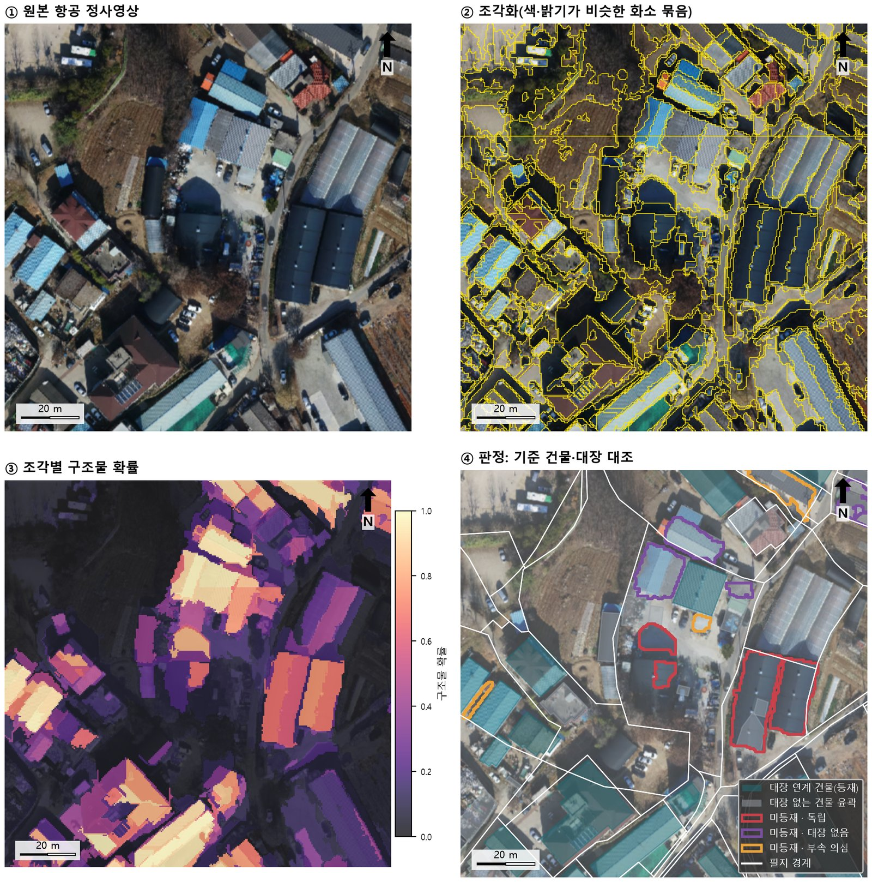
그림 6. 보고서 그림 예: 판독 과정(원본 → 조각화 → 구조물 확률 → 기준 건물·대장 대조). ④의 청록 = 대장 연계 건물, 회색 = 대장 없는 건물 윤곽, 빨강 = 독립, 보라 = 대장 없음, 주황 = 부속 의심
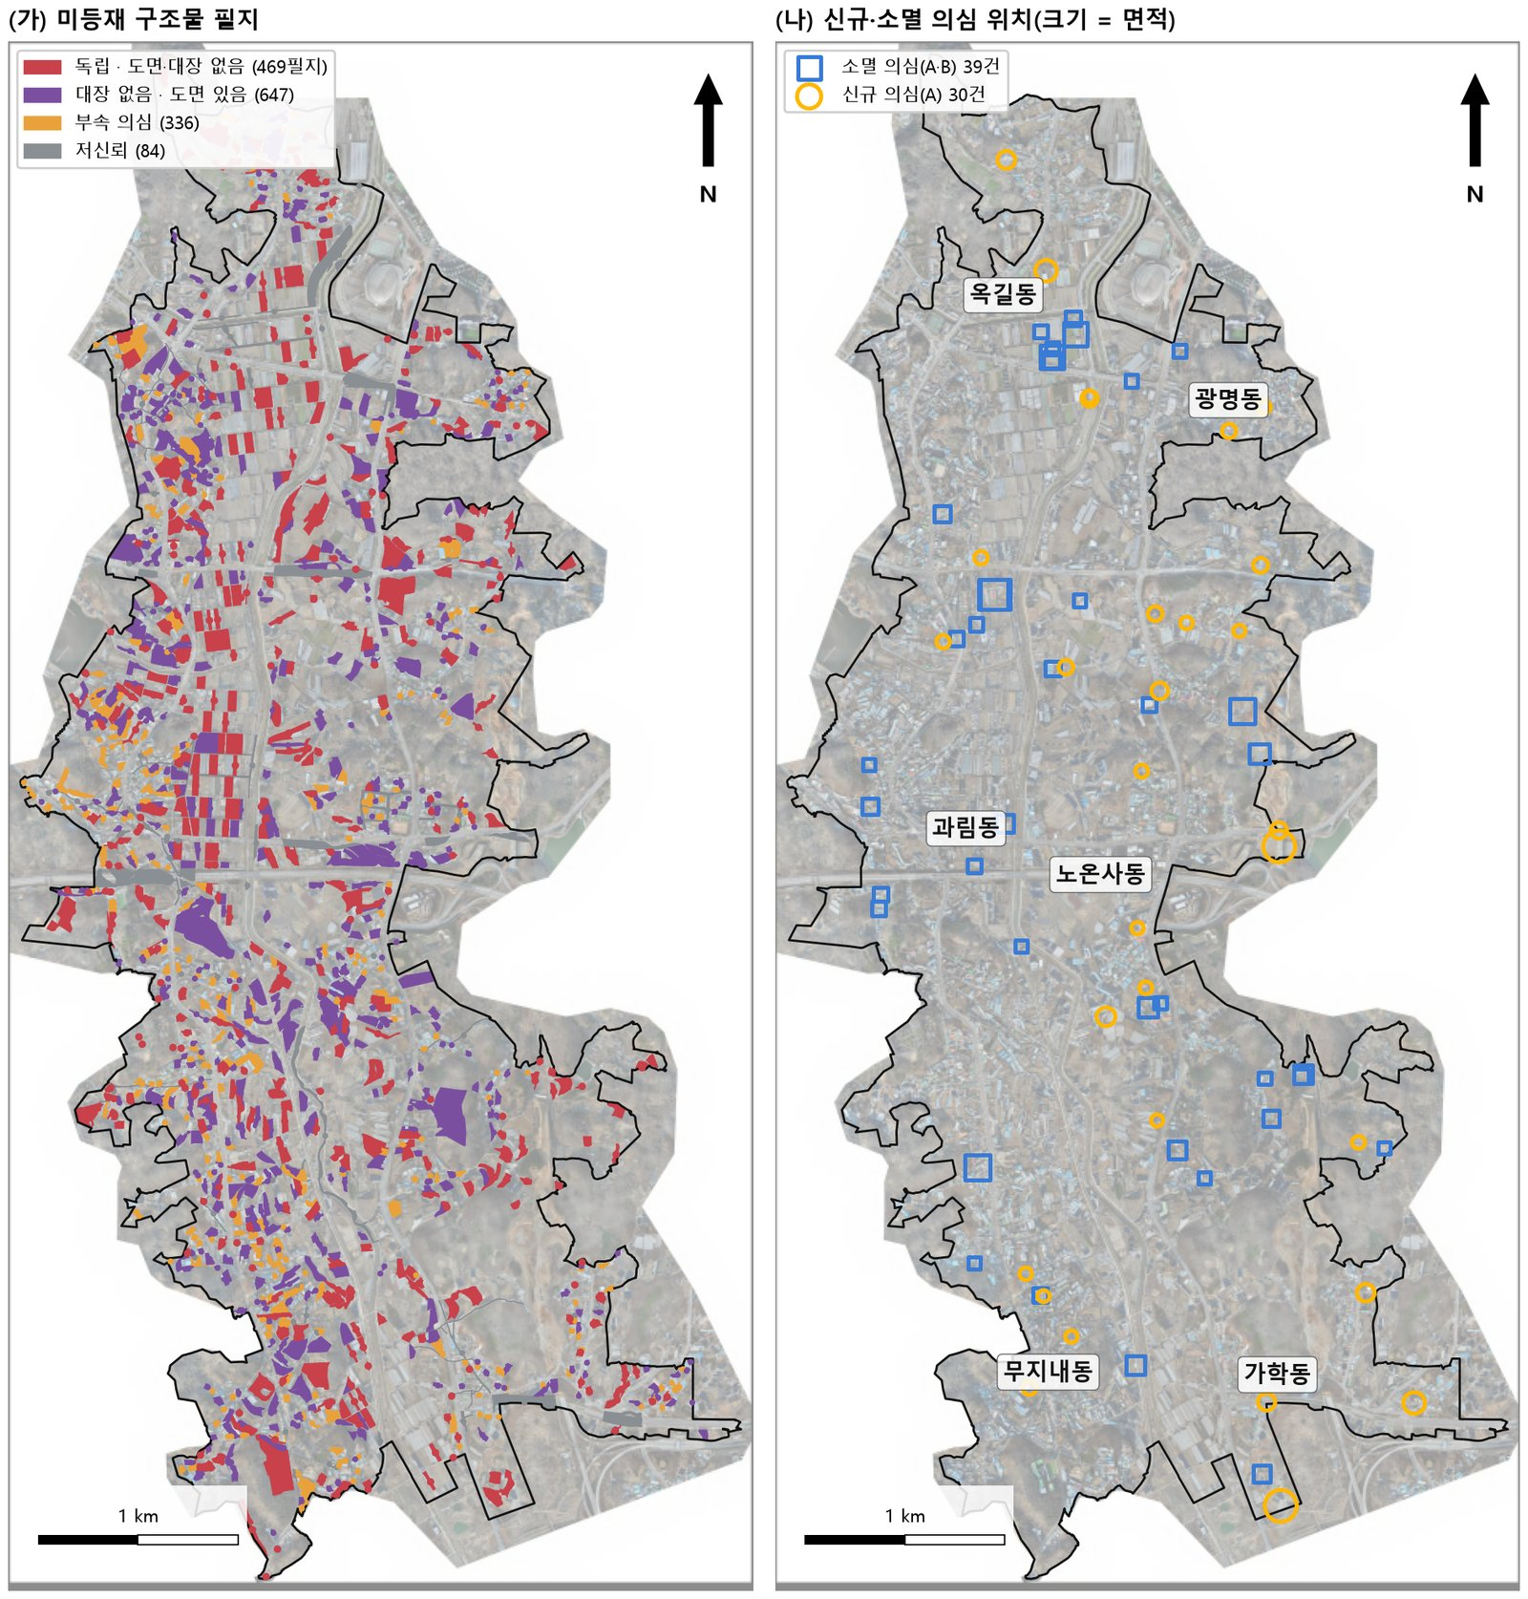
그림 7. 보고서 그림 예: 미등재 구조물 필지(구분별 색)와 신규·소멸 의심 분포
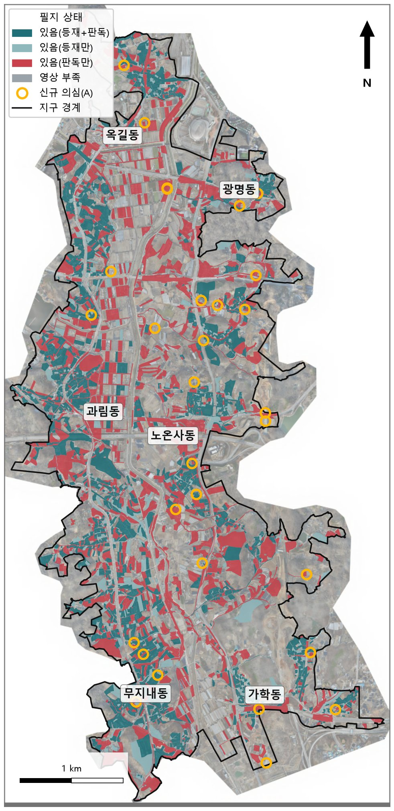
그림 8. 보고서 그림 예: 필지 상태 지도

6.3 붙임 1·1-2 SHP 필드
필드 | 설명
SEQ | 연번 - 보고서 붙임 표의 연번과 같음(PNU순). 현장조사 번호 U001…/R001…의 숫자와 같다
PNU | 필지고유번호(19자리)
ADDR · JIMOK | 소재지(지번 주소) · 지목
N_OBJ | 미등재 판독 덩어리 수(대장 연계 건물 1m 밖)
N_NOMAP · N_NOREG | 그중 도면·대장 모두 없는 덩어리 수 · 도면은 있으나 대장 없는 덩어리 수
UNREG_M2 | 미등재 판독 덩어리 면적 합(㎡)
REG_M2 · MAP_M2 | 필지 안 대장 연계 건물 면적 · 건물 윤곽 전체 면적(㎡, 대장 여부 무관)
VIOLT_N | 필지 안 위반건축물 수(건물통합정보)
PARCEL_M2 | 필지 면적(㎡)
STATUS | 기준 시기 필지 판독 상태
REG_N | 이 필지를 대표·부속지번으로 가진 건축물대장 수(0 = 대장 없음)
REG_ARCH | 대장 건축면적 합(㎡, 대표지번 기준)
REG_CHK | 필지 단위 대장 대조: 대장 없음 / 대장 면적 초과 / 대장 있음(6.7)

두 붙임은 필드가 같다. 같은 폴더의 필드설명.txt에 같은 내용이 있고, CSV는 엑셀에서 바로 열린다(UTF-8 BOM). 좌표계 EPSG:5186, 문자 인코딩 UTF-8(.cpg 포함). Pro에 바로 끌어다 놓으면 된다.
읽는 예 | 해석
붙임 1, N_NOMAP 2, MAP_M2 0, REG_M2 0 | 필지에 건물 윤곽이 하나도 없는데 구조물 덩어리 2개가 판독됨 → 물건조서 누락 의심 1순위
붙임 1-2, N_NOREG 1, MAP_M2 460, REG_M2 156, REG_CHK 없음 | 대장 없는 건물 윤곽 위에 구조물이 있고, 필지 단위로도 대장이 없음 → 무허가 건물 의심
붙임 1-2, REG_M2 285, REG_CHK 있음 | 필지에 대장 건물은 있으나 판독 덩어리는 대장 없는 다른 건물 위 → 부속 건물·창고의 미등재 의심
VIOLT_N 1 이상 | 건물통합정보상 위반건축물이 있는 필지 → 대장 외 증축·용도 변경을 현장에서 함께 확인

6.4 필지 상태와 객체 등급
값 | 의미
있음(등재+판독) | 대장 연계 건물이 있고 영상에서도 구조물이 판독됨(광명시흥 2,576필지)
있음(등재만) | 대장 연계 건물은 있으나 판독 미검출 - 대부분 판독 누락(674필지)
있음(판독만) | 대장 연계 건물 없이 영상에 구조물. 대장 없는 건물 윤곽 위 구조물 포함(1,760필지)
없음 / 영상 부족 | 두 자료 모두 구조물 없음(11,585필지) / 지구 경계 자투리 필지(41필지)
미등재 독립 · 대장 없음 · 부속 의심 · 저신뢰 | 도면·대장 모두 없음(469) / 도면(대장 미연계 건물) 위(647) / 등재 건물 지붕과 이어짐(336) / 도로·하천류 지목(84)
신규·소멸 A·B·C | A = 화소 변화탐지와 일치·기준 건물 윤곽과 겹치지 않음, B = 일치·윤곽 위(지붕 교체·재건축 가능), C = 판독만(목록 제외)
객체 tier U · R · UA | 미등재 덩어리 등급: U = 어느 윤곽에도 없음, R = 대장 미연계 윤곽 위 50% 이상, UA = 등재 지붕에 붙음

6.5 미등재 판정 방법
미등재는 '대장 연계 건물 밖에서 판독된 구조물'이다. 다음 순서로 판정한다.
- 기준 시기 영상에서 구조물 확률 0.6 이상인 화소를 구조물로 본다.
- 대장 연계 건물 윤곽을 1m 넓힌 범위(정합 오차 여유)를 뺀다.
- 남은 화소의 연결 덩어리 중 20㎡ 이상이고, 최소 회전 사각형 대비 채움률이 0.6 이상인 것만 남긴다(1px 띠·불규칙한 포장면 제거).
- 덩어리마다 등급을 붙인다. 위에서부터 먼저 맞는 것을 쓴다: (가) 면적의 50% 이상이 대장 미연계 윤곽(1m 넓힘) 위 → R(대장 없음), (나) 판독 지붕을 따라 대장 연계 건물에 이어짐 → UA(부속 의심), (다) 그 밖 → U(독립).
- 필지마다 덩어리를 모아 구분한다. 위에서부터 먼저 맞는 것을 쓴다: 도로·구거·하천·제방·철도 지목 → 저신뢰, U 덩어리가 하나라도 있음 → 독립(붙임 1), R 덩어리가 있음 → 대장 없음(붙임 1-2), UA만 있음 → 부속 의심.
필지 사례 | 구분
건물 윤곽 없는 곳에 창고 1동(U) | 독립 → 붙임 1
대장 없는 건물 윤곽 위 창고(R) + 윤곽 없는 컨테이너(U) | 독립 → 붙임 1(U가 우선)
대장 없는 건물 윤곽 위 주택(R)만 | 대장 없음 → 붙임 1-2
대장 연계 주택에 붙은 증축 지붕(UA)만 | 부속 의심
도로 지목 필지의 포장면 덩어리(U) | 저신뢰

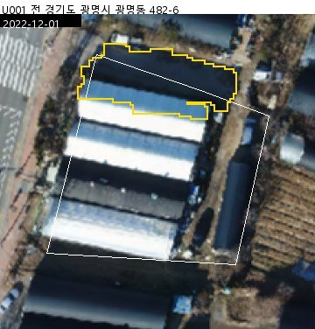
그림 9. 조사표 근거 영상 예(미등재 · 도면·대장 없음 U001)

6.6 신규·소멸 판정 방법
- 기준 시기 확률 0.3 미만 → 비교 시기 0.6 이상인 화소 덩어리를 신규, 반대를 소멸 후보로 둔다. 두 기준 사이 화소는 어느 쪽으로도 세지 않는다.
- 정합 오차만큼 가장자리가 신규로 잡히지 않도록 이전 시기 구조물 범위를 1m 넓혀 뺀다. 어느 시기든 그림자인 화소는 뺀다.
- 화소 변화탐지 변화확률 평균이 기준 이상이면 '두 방법 일치'다. 일치하면서 기준 건물 윤곽과 겹치는 비율이 50% 미만이면 A, 50% 이상이면 B, 일치하지 않으면 C(목록 제외).
- 광명시흥 v2.0: 신규 A 30건, B 8건 / 소멸 A 37건, B 2건.

6.7 필지 단위 건축물대장 대조
구조물이 판독된 필지를 건축물대장(표제부·기본개요·부속지번)과 PNU로 맞춰 REG_CHK를 붙인다. 건물 단위 판정(6.5)을 보조하는 지표다.
REG_CHK | 기준 | 광명시흥 v2.0
대장 없음 | 이 필지를 대표·부속지번으로 가진 대장이 없음 | 1,996필지
대장 면적 초과 | 판독 구조물 면적이 대장 건축면적 합의 2배를 넘고 차이가 50㎡ 이상(증축·가설물 의심) | 70필지
대장 있음 | 그 밖 | 2,270필지

- 대장 건축면적 대비 판독 면적은 중앙값 1.08배(비교 가능 1,682필지)로, 판독 면적이 대장과 잘 맞는다.
- 여러 필지에 걸친 대장, PNU가 없는 필지는 면적을 비교하지 않는다.
- 지적 분할·합병 뒤 대장 지번이 바뀌지 않았으면 대장이 있어도 '대장 없음'으로 나올 수 있다. 비닐하우스 등 대장 대상이 아닌 시설도 '대장 없음'이 된다.

7. 결과를 쓸 때 유의할 점
- 모델 결과는 변화·미등재 후보다. 현장조사 전에 [후보 판독](5.4)으로 전수 판독하고, 확인된 대상과 판단 보류만 현장조사로 넘긴다.
- v2.0은 학습 정답과 등재 기준이 바뀌어(도로명주소 건물 → 건물통합정보 + 대장) v1.x의 정확도 수치(독립 미등재 59% 등)를 그대로 쓸 수 없다. 표본 검수(5.3)를 다시 해야 정확도가 나온다.
- 판독기의 건물 재현율은 2022 35%, 2024 42%(기준 건물 20㎡ 이상 8,920동 기준)이고, 50㎡ 미만은 17~21%에 그친다. 작거나 어두운 지붕을 많이 놓치므로 '구조물 없음'을 지장물 부존재의 근거로 쓰지 않는다.
- 도면·대장 모두 없는 미등재(붙임 1)가 물건조서 대조의 1순위, 도면 있음·대장 없음(붙임 1-2)이 2순위 목록이다. 신규·소멸은 근거 영상을 전수 확인한 뒤 쓴다.
- v2.0은 작은 구조물을 더 많이 잡아 붙임 1 필지가 v1.3(297필지)보다 많다(469필지). 늘어난 대부분은 어떤 건물 윤곽과도 겹치지 않는 50~70㎡ 내외 구조물로, 정밀도는 표본 검수로 확인해야 한다.
- 건물통합정보에는 이미 철거된 건물 윤곽이 남아 있을 수 있다. 붙임 1-2 대상은 영상에 구조물이 실제로 있는지 후보 판독으로 확인한다.
- 잠정 기준일(2021-02-24 주민공람일)보다 영상이 늦으면 보고서가 '기준일 당시 현황이 아님'을 표시한다. 기준일 무렵 영상을 넣으면 같은 방법으로 다시 판독할 수 있다.
- 같은 장소라도 비교 시기 영상을 새로 정합·재표본하면 수치가 조금 달라질 수 있다.

8. 문제 해결
증상 | 원인과 조치
리본에 탭이 없다 | Add-in이 설치 폴더에 없거나 서명 정책에 막힘. 문서\ArcGIS\AddIns\ArcGISPro 확인, Add-In Manager 보안 설정 확인
Pro 3.5에서 탭이 안 생긴다 | v2.0은 Pro 3.6 이상 전용. Pro를 3.6 이상으로 올리거나 v1.3을 사용
'Python을 찾지 못했습니다' | [옵션 및 환경]의 분석 Python에 배포 패키지의 python\python.exe를 지정하고 [환경 점검]
'여유 공간이 …GB뿐입니다' | 출력 상위 폴더를 여유 있는 드라이브로 바꾼다(실행당 1~2GB)
ECW·MrSID를 못 연다 | ArcGIS Pro(3.6 이상)의 Python(arcgispro-py3)이 필요. Pro 설치 확인
좌표계 오류(EPSG code is unknown, proj.db) | PostgreSQL·PostGIS 등이 넣은 PROJ_LIB 환경 변수가 분석 Python의 좌표계 자료를 가림. Add-in은 실행 시 이 변수를 지우므로 정상이며, 명령행에서 직접 실행할 때는 PROJ_LIB·PROJ_DATA·GDAL_DATA를 지운 창에서 실행
'자동 정합 실패' | 좌표 없는 영상이 광명시흥 지구와 다른 곳이거나 겹치는 부분이 너무 적음. 범위·영상 확인
완료 창: 위치가 일관되게 맞지 않음 | 영상의 좌표계가 잘못 달렸을 수 있음. 원본 좌표계 확인 후 다시 실행
완료 창: 화소 변화탐지 실패 | 신규·소멸 A·B가 없다. 로그의 오류를 확인하고 다시 실행(실패한 결과는 캐시하지 않는다)
붙임 1-2 레이어·'대장 없음' 구분이 없다 | v1.x에서 만든 실행 결과다. v2.0으로 다시 실행해야 생긴다
같은 영상인데 재사용되지 않고 처음부터 돈다 | v1.x 캐시는 기준 건물 레이어가 달라 재사용하지 않는다(정상). v2.0으로 한 번 실행하면 그 다음부터 재사용된다
검수표·조사표를 저장하지 못함 | 엑셀 등에서 파일이 열려 있음. 닫고 다시 시도
현장조사 다시 내보내기 실패 | survey.gdb가 Pro나 다른 프로그램에서 쓰이는 중. 레이어를 지도에서 빼고 다시 실행

9. 부록: 명령행 실행과 자료 갱신

9.1 명령행 실행
Add-in 없이 같은 처리를 명령행으로 돌릴 수 있다(판독 코드 폴더에서 실행).
python -u -m src.interpretation.addin_run --out D:\광명시흥_판독\run1 ^
--t0 <기준 영상> --t0-date 2022-12-01 --t2 <비교 영상> --t2-date 2024
python -m src.interpretation.addin_run --out <실행 폴더> --report-only (보고서만 다시)
python -m src.interpretation.addin_run --out <실행 폴더> --screen-export (후보 판독표·영상)
python -m src.interpretation.addin_run --out <실행 폴더> --survey-export (현장조사표·gdb)
python -m src.interpretation.addin_run --out <실행 폴더> --survey-import <파일> (조사 결과 반영)
python -m src.interpretation.addin_run --out <실행 폴더> --sheets (필지 도면 PDF)
옵션: --no-change(변화탐지 생략) --no-cache(캐시 끔) --pro-python <Pro python.exe>

9.2 기초자료 갱신(개발 PC)
건물통합정보·건축물대장이 갱신되면 개발 PC에서 다시 받아 기준 건물 레이어를 만들고 배포 패키지를 다시 만든다. VWorld API 키(VWORLD_API_KEY)와 공공데이터포털 키(건축HUB 활용 승인)가 .env에 있어야 한다.
python -c "from src.data.project_acquisition import *; c=load_project('config/projects/gwangmyeong_siheung_aerial.yaml'); \
a=acquire_official_aoi(c); acquire_building_register(c); acquire_register_linkage(c); print(acquire_buildings_ref(c, a))"
→ data\projects\gwangmyeong_siheung_aerial\raw\gis_buildings\gis_buildings.geojson (건물통합정보 원본)
→ data\projects\gwangmyeong_siheung_aerial\processed\buildings_ref.gpkg (기준 건물 레이어)
그다음 build_dist.ps1 -Zip 으로 배포 패키지를 다시 만든다
대장 표제부를 먼저 받아야 건물 단위 대장 매칭(주용도·관리번호)이 붙는다. 건물통합정보는 VWorld 국가중점데이터 WFS(getBldgisSpceWFS, dt_d010)에서 EPSG:5186 좌표로 받고, 요청당 1,000건을 넘으면 범위를 4분할해 다시 받는다.

10. 부록: 용어
용어 | 뜻
기준 건물 레이어 | GIS건물통합정보와 도로명주소 건물을 합친 건물 윤곽(12,549동). 판독기 학습 정답과 도면 대조에 쓴다
도면 | 기준 건물 레이어의 건물 윤곽. '도면 있음' = 지도에 건물 윤곽이 있음
대장 연계 건물(등재) | 건축물대장과 이어진 건물 윤곽(3,342동). 이 건물 위 구조물은 미등재에서 빠진다
미등재 · 독립 | 어떤 건물 윤곽에도 없는 구조물이 있는 필지(붙임 1)
미등재 · 대장 없음 | 대장 없는 건물 윤곽 위 구조물만 있는 필지(붙임 1-2)
부속 의심 | 등재 건물 지붕과 이어진 덩어리만 있는 필지(증축·부속부 또는 같은 지붕의 가장자리)
저신뢰 | 도로·구거·하천·제방·철도 지목 필지의 미등재(포장면·차량 오탐이 많음)
조각 | 색·밝기가 비슷한 화소 묶음(Felzenszwalb 분할). 판독기가 조각마다 구조물 확률을 매긴다
덩어리 | 구조물로 판정된 화소가 이어진 영역. 미등재·신규·소멸 판정 단위
재현율 | 기준 건물 중 판독기가 구조물로 잡은 비율
정밀도 | 판독 결과 중 실제 구조물인 비율(표본 검수로 산정)
후보 판독 | 현장조사 전에 후보를 전후 영상으로 사람이 확인하는 단계

11. 버전 이력
버전 | 날짜 | 주요 내용
2.0 | 2026-11 | 기준 건물 레이어(GIS건물통합정보 + 도로명주소 + 건축물대장) 도입, 학습 정답·등재 기준 변경, 미등재 '대장 없음' 구분과 붙임 1-2, 위반건축물 표시, ArcGIS Pro 3.6 기준 빌드
1.3 | 2026-11 | 후보 판독 기능, 필지 단위 건축물대장 대조(REG_CHK), Pro 3.5 정식 빌드
1.2 | 2026-11 | Pro 3.5~3.7 공용 빌드, 현장조사·실행 창 버그 수정
1.1 | 2026-11 | v1.0 시험 결과 반영, Pro 충돌 방지
1.0 | 2026-10 | 첫 배포: 판독 실행, 보고서, 표본 검수, 현장조사, 필지 도면 PDF

